Уважаемые коллеги!
С 27 по 29 мая 2015 г. в рамках плановых мероприятий Министерства образования и науки Российской Федерации в Ивановском государственном энергетическом университете имени В.И. Ленина проводится Международная научно-техническая конференция «Состояние и перспективы развития электро и теплотехнологии «ХVIII Бенардосовские чтения»
Цель проведения конференции – стимулирование, восстановление контактов и обмен научно-технической информацией между учеными и специалистами. Ожидается участие ученых из ведущих ВУЗов, научных организаций и ведущих специалистов энергетических предприятий России, ближнего и дальнего зарубежья.
Рабочий язык конференции – русский. Печать сборника материалов конференции будет проведена до начала работы конференции.
Программа конференции предусматривает секционные заседания по следующим направлениям:
Секция 1 | Электротехника и электротехнологии
Секция 2 | Высоковольтные электроэнергетика, электротехника и электрофизика
Секция 3 | Информационные системы
Секция 4 | Системы управления и автоматизация
Секция 5 | Надежность, эффективность и диагностика электрооборудования станций и энергосистем
Секция 6 | Тепловые и атомные электрические станции.
Секция 7 | Методы анализа и синтеза систем управления электроприводами и установками
Секция 8 | Микроэлектронные и микропроцессорные управляющие устройства и системы
Секция 9 | Теплообмен в теплотехнологических установках и процессах
Секция 10 | Электромеханика и магнитожидкостные устройства
Секция 11 | Динамика, надежность и диагностика механических систем
Секция 12 | Математические методы в технике и технологиях.
Секция 13 | Технология машиностроения.
Секция 14 | Техногенная безопасность в энергетике: человек, техника, окружающая среда.
Секция 15 | Современные инструменты менеджмента
Секция 16 | Гуманитарные проблемы развития общества
Секция 17 | Промышленная теплоэнергетика
Секция 18 | Электроэнергетические системы и управление ими.
Секция 19 | Релейная защита и автоматизация электроэнергетических систем
Порядок проведения конференции:

- 27 мая в 9.00 в главном корпусе ИГЭУ
(корпус Б) - регистрация участников;
- 27 мая в 10.00 пленарное заседание;
- 27 – 29 мая - заседания по секциям.

Условия участия в конференции:
К участию в конференции приглашаются, аспиранты, соискатели, научные сотрудники. В представленных работах должны быть отражены: актуальность рассматриваемой проблемы, новизна проведенных исследований, личный вклад автора, практическая ценность, перспективы использования полученных результатов.

Материалы для участия в конференции с последующей публикации в сборнике материалов конференции принимаются строго: до 15 марта 2015г.

По результатам конференции будет издан сборник научных трудов Международной конференции с присвоением кодов УДК и ISBN, размещением в РИНЦ, и обязательной рассылкой по ведущим библиотекам.
Для участия в конференции, Вам необходимо выслать (статью, заявку, экспертное заключение на возможность публикации в открытой печати и отсканированную квитанцию об оплате) на e-mail: dvorova@pio.ispu.ru, yudina@pio.ispu.ru
Последний день подачи заявки на участие в конференции:
15 марта 2015 г.

Внимание! Редакция оставляет за собой право не принимать к публикации, материалы полученные после 15 марта 2015 г., либо представленные с нарушением предъявленных требований.

Рассылка сборника иногородним участникам конференции проводится: до 1 сентября 2015г.

Стоимость участия:
Оргвзноз за участие в конференции, с публикацией в сборнике трудов 1 статьи составляет 900 руб. (включая НДС 137,29 руб.). Каждый дополнительный экземпляр сборника 250 руб.
Оплата производится в любом отделении Сбербанка России на указанные реквизиты.
БАНКОВСКИЕ РЕКВИЗИТЫ ДЛЯ ОПЛАТЫ ОРГВЗНОСА:
КБК 00000000000000000130 ИНН 3731000308 УФК по Ивановской обл. (ИГЭУ л.сч. 20336Х98260)
Р/счет 40501810100002000002 Отделение Иваново
БИК 042406001 ОКТМО 24701000001
ОКПО 02068195 КПП 370201001
Назначение платежа: за услуги по организации и проведению МНТК «ХVIII Бенардосовские чтения» (обязательно указать фамилии авторов публикации).
Приложение 1:

Требования к оформлению статьи

- Материалы тиражируются путем воспроизведения текстов, с электронной версии (в формате .doc) без редактирования и корректуры.
- Объем материалов 3 страницы, формат страницы А5, все поля - 2 см. Текст выполнен в текстовом редакторе Word3, Word7 (не Word10!), шрифт Arial. Кегль основного текста 9 (автоматический перенос включен).
- УДК печатается в левом верхнем углу первой строки без отступа (кегль 8). ФИО – во второй строке правого верхнего угла, инициалы ставятся перед фамилией (строчные нежирные, кегль 8), после фамилии, звание и должность (прописными, кегль 8) Через 1 пробел название, печатается юридический адрес организации и E-mail одного из авторов публикации (кегль 8)
- Ниже через один пробел посередине листа печатается название статьи кегль 11 (жирный, буквы строчные, перенос запрещен); далее еще через один пробел печатается текст тезисов кегль 9 (автоматический перенос включен!).
- Межстрочный интервал – одинарный, отступ абзаца составляет 0,5 см.
- Формулы должны быть выполнены в Microsoft Equation, MathTape, по центру строки (шрифт Arial прямой, нежирный, номера формул у правого края в круглых скобках, описание обозначений в формулах в строку подряд, кегль основных букв и знаков в формулах 10). В тексте обозначения величин символами с надстрочными и подстрочными индексами.
- Рисунки и графики должны быть выполнены в программах Word или Corel-Draw (формат Tiff). Все обозначения на графиках и рисунках следует выполнять цифрами, расшифровка которых дается под названием рисунка (кегль 8). Для рисунков и графиков установлено обтекание текстом.
- Таблицы заполняются 8 кеглем (заголовок жирным шрифтом), крайние линии (слева и справа) обрамления таблицы должны быть невидимыми.
- Список литературы должен быть выполнен 8 кеглем (заглавие – Литература, по центру жирным шрифтом).

Приложение 2:
Образец оформления статьи:
УДК 621.321
Б.М. ЛАРИН д.т.н., профессор
Ивановский государственный энергетический университет имени В.И.Ленина
153003 г. Иваново, ул. Рабфаковская 34
E-mail: zavkaf@xxte.ispu.ru

Исследование параметров и блоков схем

с суперсверхкритическими давлениями

Основой увеличения КПД ТЭС является повышение начальных параметров рабочего тела, приближение КПД реальных циклов к КПД цикла Карно.
Наиболее прогрессивными направлениями в достижении высоких КПД являются научные и технические разработки по строительству ТЭС на основе ПТУ с суперсверхкритическими давлениями (ССКД) и ПГУ (парогазовые установки). За рубежом уже появились как первые так вторые установки. Переход на новый уровень параметров, применение новых конструкций проточной части паровых турбин, а также новых эффективных конструкций подогревателей и насосов, тепловых схем с переплетениями сулит повышение КПД с 39-41% до 47-50%.
В исследовании были поставлены и решены следующие задачи:
Анализ отечественного и зарубежного опыта технических разработок паротурбинных установок СКД ССКД с однократным и двукратным

Таблица 1. Показатели ….

Литература
Наименование
Мощность, МВт
КПД, %
- Возина Н.Ф. Химия и микробиология воды. - М.:Высш. Школа.1979.

Адрес оргкомитета
153003, г. Иваново, ул. Рабфаковская, 34 ИГЭУ
(патентно-лицензионный отдел)
Отв. секретарь оргкомитета: Дворова
Ольга Владимировна
Секретарь: Перминова Анастасия Сергеевна
E-mail:dvorova@pio.ispu.ru, yudina@pio.ispu.ru
Конт. тел.: (4932) 26-97-33,
  - Факс: (4932) 38-57-01; 38-57-57
Подробную информацию можно получить на
сейте ИГЭУ: http://www.ispu.ru

Приложение 3:

ЗАЯВКА-АНКЕТА

на участие в Международной
научно-технической конференции
“ХVIII Бенардосовские чтения”

Название конференции, город
ФИО контактного лица
E-mail контактного лица
Телефон контактного лица
ФИО всех авторов (перечислить через запятую)
Номер и название секции
Почтовый адрес для отправки сборника (с обязательным указанием страны, почтового индекса, адреса и ФИО получателя)
Источник информации о конференции
Кол-во дополнительных экземпляров сборника
С условиями публикации согласен (а). Статья ранее не публиковалась. Против воспроизведения данной статьи в других средствах массовой информации (включая электронные) не возражаю (ем). | вписать ФИО всех авторов статьи подпись и дату

Размещение участников

http://1-ivanovo.ru/

Гостиница Турист от 2000 до 3800 руб.

Гостиница Вознесенская от 1128 до 4560 руб.
Гостиница Ивановская от 1800 до 5400 руб.

Отель Орион от 2400 руб.

Миниотель Гостиный двор от 1600 до 4300 руб.

Отель Союз от 3000 до 6300 руб.

Также возможно размещение в студенческом общежитии ИГЭУ расположенном по адресу:

г. Иваново, ул. Парижской Коммуны 56а,

стоимость проживания - 500 руб. за 1 день (заявки на общежитие принимаются до 10 мая 2015 г.)
МИНИСТЕРСТВО ОБРАЗОВАНИЯ И НАУКИ
РОССИЙСКОЙ ФЕДЕРАЦИИ

Федеральное государственное бюджетное
образовательное учреждение
высшего профессионального образования
«ИВАНОВСКИЙ ГОСУДАРСТВЕННЫЙ ЭНЕРГЕТИЧЕСКИЙ УНИВЕРСИТЕТ
ИМЕНИ В.И.ЛЕНИНА»

Академия электротехнических наук
Российской Федерации

__________________________________

МЕЖДУНАРОДНАЯ
НАУЧНО-ТЕХНИЧЕСКАЯ КОНФЕРЕНЦИЯ

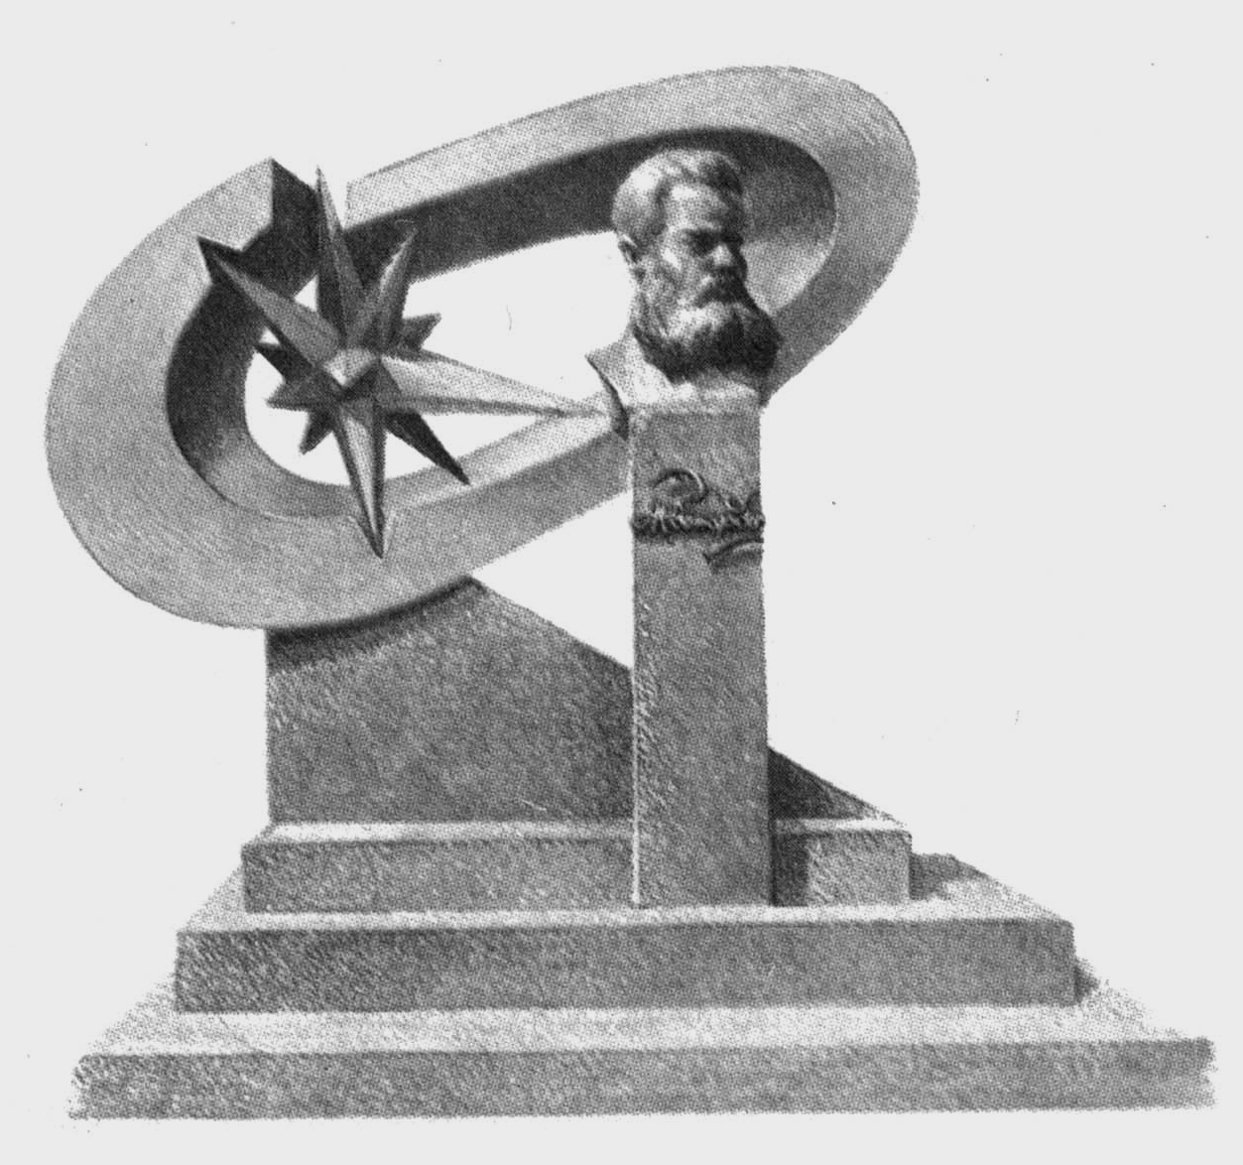

Состояние и перспективы развития электро и теплотехнологии

(ХVIII БЕНАРДОСОВСКИЕ ЧТЕНИЯ)

с 27 по 29 мая 2015 г.
информационное сообщение

Иваново 2015 г.

